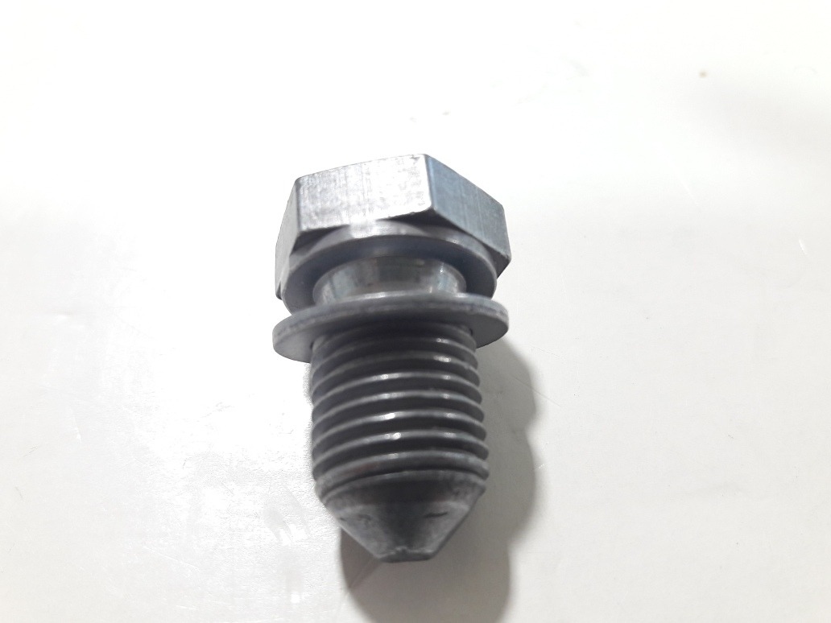

Tornillo con arandela estanca.

